Roman au choix  (8) | Littérature traditionnelle  (contes –légendes-fables)  (1)
Fantastique  (1) | Documentaire  (2) | 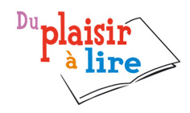
Biographie  (1) | Bande dessinée  (2)
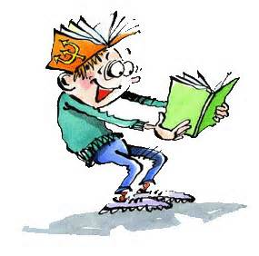
Tes livres à lire cette année

